ESCUELA NORMAL DE EDUCACIÓN PREESCOLAR

Ciclo 2020 – 2021



Student: Dibeth Atziri Carreón

2°B

Teacher: Mayela Alejandra del Carmen Gaona García

Course: ENGLISH B2 ONLINE

“Unit 12 and 13 Reports”

Unit III.

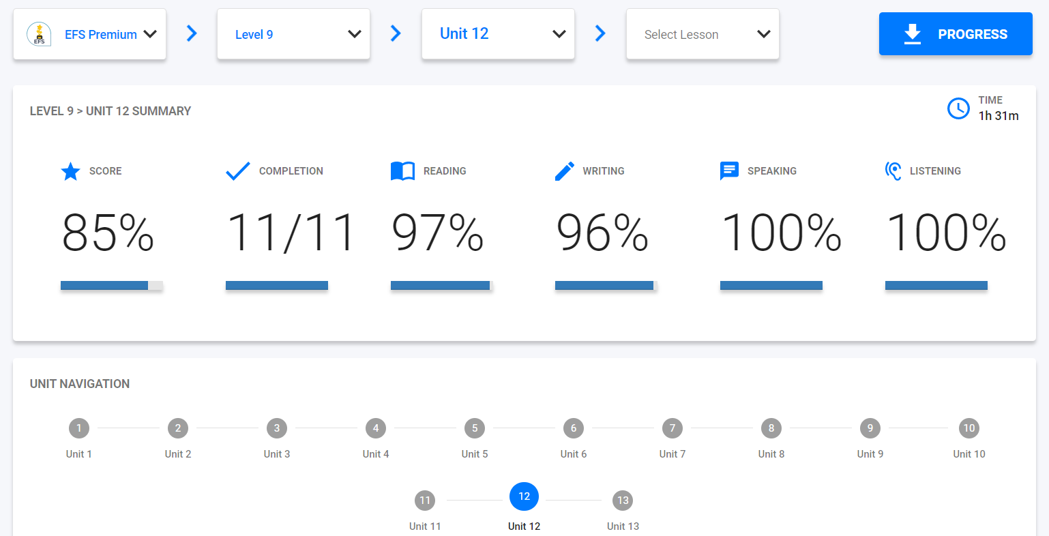**UNIT 12**

**UNIT 13**

